Rapport d'Analyse de Controle
Date de generation : 28/11/2025 a 13:19:26
Controle execute : Sauvegarde PCs
Periode : S48

Sauvegardes des données PCs

Statistiques Cles
- Les utilisateurs actifs: 3046
- Les utilisateurs Assujettis: 2581
- Les utilisateurs avec licence: 2445
- Les utilisateurs NOK: 9
- Taux: 99.63%

Graphiques
Vue d'ensemble des utilisateurs
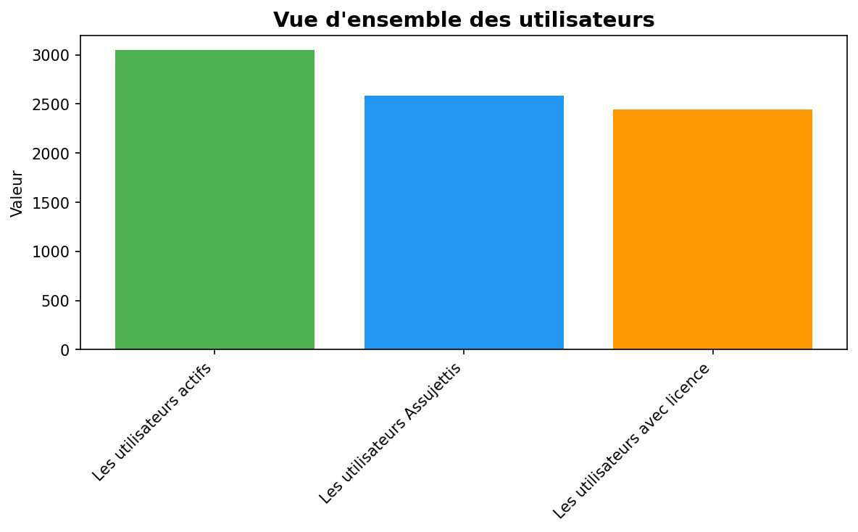

Conformité des sauvegardes
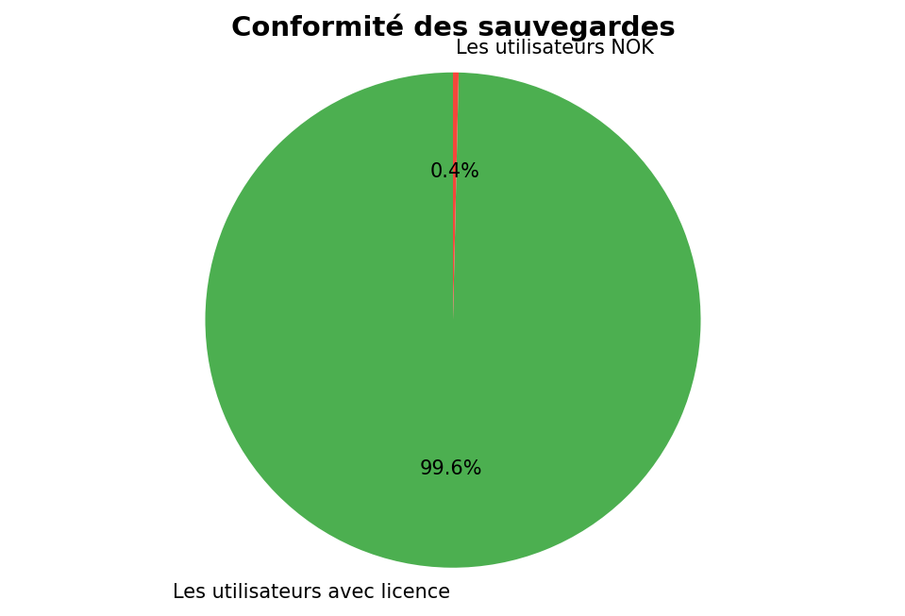

Taux de conformité
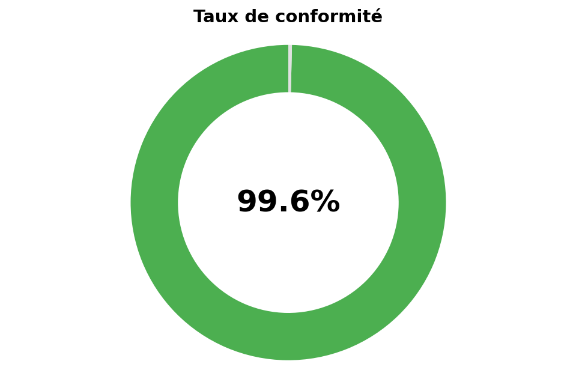

Donnees Detaillees
Description | LastLogonDate | SamAccountName | UserPrincipalName | Comptes ayant une licence OneDrive | Comptes Sauvegardés | >= 30 Jrs
Bismarck TATOM FANKAM - Infirmier (Prestataire) | 09/29/2025 16:45:50 | TATOM01 | bismarck.tatom@castel-afrique.com | OUI | NON | NOK
Christian MEKE EBANGA - Magasinier PF et Emballages | 09/18/2025 15:59:10 | MEKE01 | christian.meke@castel-afrique.com | OUI | NON | NOK
Claude Michele MINALA NGONO Epse ATANGA - Medicin généraliste (Prestataire) | 09/22/2025 13:20:38 | MINALA01 | claude.minala@castel-afrique.com | OUI | NON | NOK
Eric Herve VOUFO ZANFACK - Chef de Produit Senior Bieres Blondes et Stategiques | 09/25/2025 09:17:29 | VOUFO01 | eric.voufo@castel-afrique.com | OUI | NON | NOK
Etienne AWAMBA - Mecanicien Ajusteur | 09/16/2025 13:04:39 | AWAMBA01 | etienne.awamba@castel-afrique.com | OUI | NON | NOK
Gaston Faustin SOUOP DJOMO - Electricien | 09/02/2025 15:27:35 | SOUOP02 | gaston.souop@castel-afrique.com | OUI | NON | NOK
Gcsa Fire Safety - (BAL) GCSA |  | FIRESA01 | gcsa.firesafety@castel-afrique.com | OUI | NON | NOK
Raphael NGNIGNIPA - Magasinier | 09/25/2025 05:31:02 | NGNIGN01 | raphael.ngnignipa@castel-afrique.com | OUI | NON | NOK
Yvan Loïc EKOMO NTONGA - STAGIAIRE | 09/05/2025 10:57:12 | EKOMO01 | yvan.ekomo@castel-afrique.com | OUI | NON | NOK

